ΠΕΡΙΦΕΡΕΙΑ ΚΕΝΤΡΙΚΗΣ ΜΑΚΕΔΟΝΙΑΣ
ΕΙΔΙΚΗ ΥΠΗΡΕΣΙΑ ΔΙΑΧΕΙΡΙΣΗΣ Ε.Π. ΠΕΡΙΦΕΡΕΙΑΣ ΚΕΝΤΡΙΚΗΣ ΜΑΚΕΔΟΝΙΑΣ

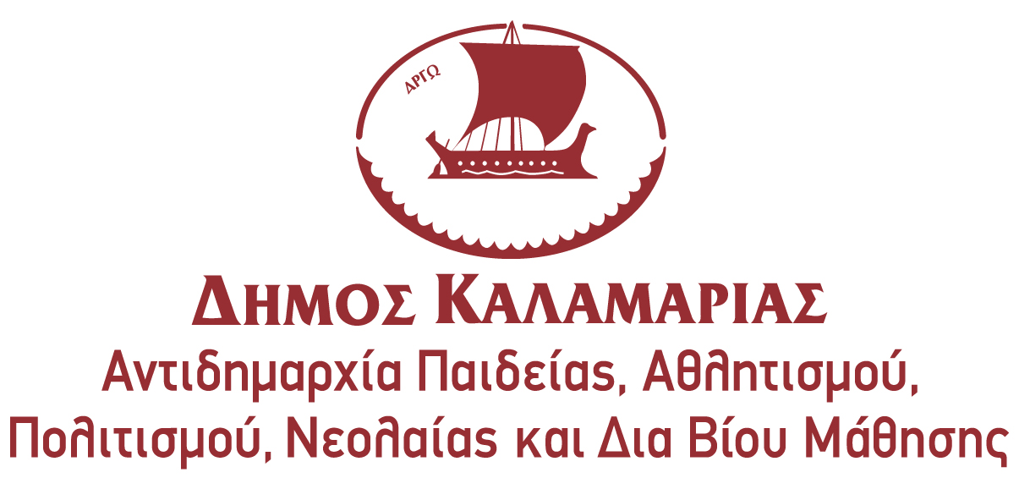


ΔΑΝΙΗΛΙΔΕΙΟΣ ΠΑΙΔΙΚΗ ΒΙΒΛΙΟΘΗΚΗ
Ο δημιουργικός κόσμος των βιβλιοθηκών …ΔΙΑΔΙΚΤΥΑΚΑ ΜΑΪΟΣ 2021!
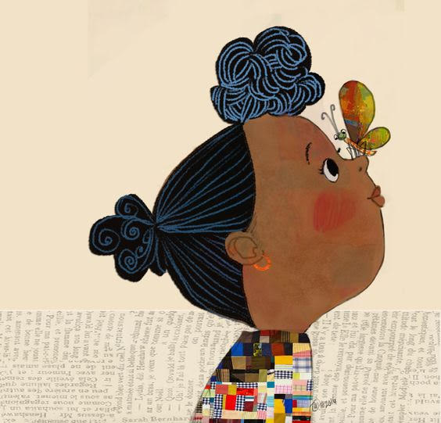

Μπορεί ο κορωνοϊός (COVID-19) να μη μας επιτρέπει να βρεθούμε φυσικά στο χώρο της βιβλιοθήκης, όμως η τεχνολογία μας επιτρέπει να το κάνουμε διαδικτυακά.
Οι Βιβλιοθήκες της Καλαμαριάς έχουν σχεδιάσει μια σειρά δραστηριοτήτων για τα μέλη τους, τις οποίες μπορούν να παρακολουθήσουν διαδικτυακά.

Η υλοποίηση των δραστηριοτήτων θα γίνεται με Zoom.
Οι βιβλιοθήκες δεν θα καταγράφουν την δραστηριότητα και θα δημοσιεύουν μόνο το παραγόμενο αποτέλεσμα των δραστηριοτήτων και φωτογραφίες χωρίς να φαίνονται τα πρόσωπα των παιδιών.

Η συμμετοχή στα εργαστήρια είναι δωρεάν, με προεγγραφή.
Οι προεγγραφές μπορούν να γίνουν συμπληρώνοντας την παρακάτω ηλεκτρονική φόρμα.

https://docs.google.com/forms/d/1bAVe7XkSvltbx2n4694DovIe1Ik_2XcEY5evM53zdTc/edit

Για τα εργαστήρια που έχουν μεγάλη ζήτηση θα γίνει κλήρωση την ΤΡΙΤΗ 11 ΑΠΡΙΛΙΟΥ, ώρα 12:00μ.μ. Η ενημέρωση των αποτελεσμάτων της κλήρωσης θα γίνει ηλεκτρονικά και μόνο για όσους είναι επιτυχόντες στην κλήρωση. Επίσης, όσοι επιθυμούν μπορούν να ενημερώνονται τηλεφωνικά, καθημερινά 8.30 π.μ. – 15.00 μ.μ.

Πέμπτη 13 Μαϊου 7:00-8:00 το απόγευμα
Θεατρικό εργαστήρι από την ομάδα θεάτρου «Μικρός Βορράς».
Θεατρικό παιχνίδι με στόχο την ευαισθητοποίηση για την αποψίλωση των δασών.
Πόσο αγαπάμε τα όμορφα δεντράκια
που είναι σπίτι για τόσα ζωάκια
οξυγόνο απλόχερα μας χαρίζουν
και με πράσινο το μάτι μας γεμίζουν
Ελάτε μαζί να ταξιδέψουμε σε δάση μακρινά
να επισκεφτούμε μέρη που δεν μοιάζουν αληθινά
να γνωρίσουμε δέντρα πολλά , ζώα και φυτά
και να μάθουμε ποιο πρόβλημα τα τυραννά
Γιατί σε αυτήν την ιστορία υπάρχει ένας κακός
μήπως μπορείτε να μαντέψετε ποιος είναι αυτός;

Για παιδιά 6-8 ετών.
Για 3 συναντήσεις 13/5, 20/5, 27/5 2021.
Εφαρμογή που θα χρησιμοποιηθεί: Zoom.

Παρασκευή 14 Μαϊου 7:00-8:00 το απόγευμα 1^{η} ομάδα
Θεατρικό εργαστήρι από την ομάδα θεάτρου «Μικρός Βορράς».
Θεατρικό παιχνίδι με στόχο την ευαισθητοποίηση για την αποψίλωση των δασών.
Πόσο αγαπάμε τα όμορφα δεντράκια
που είναι σπίτι για τόσα ζωάκια
οξυγόνο απλόχερα μας χαρίζουν
και με πράσινο το μάτι μας γεμίζουν
Ελάτε μαζί να ταξιδέψουμε σε δάση μακρινά
να επισκεφτούμε μέρη που δεν μοιάζουν αληθινά
να γνωρίσουμε δέντρα πολλά , ζώα και φυτά
και να μάθουμε ποιο πρόβλημα τα τυραννά
Γιατί σε αυτήν την ιστορία υπάρχει ένας κακός
μήπως μπορείτε να μαντέψετε ποιος είναι αυτός;

Για παιδιά 4-6 ετών.
Για 3 συναντήσεις 14/5, 21/5, 28/5, 2021.
Εφαρμογή που θα χρησιμοποιηθεί: Zoom.

Σάββατο 14 Μαϊου 6.00– 7.00 το απόγευμα
« Ο δημιουργικός Μάιος στη βιβλιοθήκη!»
Πρόκειται για χαρούμενες,γεμάτες χρώματα καλοκαιρινές δράσεις. Καλοκαιρινά φρούτα, όμορφες γατούλες, χαρούμενα 3D πρόσωπα
και μια Γιαπωνέζικη χειροτεχνία, θα είναι τα θέματα με τα οποία θα ασχοληθούμε
Για παιδιά 6-10 ετών.
Με τη Σταυριανή Κωτούλα.
Για 3 συναντήσεις 15/5, 22/5, 29/5 2021.
Εφαρμογή που θα χρησιμοποιηθεί: Zoom.
1η συνάντηση (15/5/2021)

Ανανάς!
Υλικά που θα χρειαστούμε:
ένα μικρό πλαστικό μπουκάλι από αναψυκτικό ή νερό, πλυμένο και στεγνό, κόλλα στικ, ψαλίδι και δυο χαρτόνια Α4, ένα κίτρινο και ένα σε πράσινο χρώμα.

2η συνάντηση (22/5/2021)
Τρισδιάστατα πρόσωπα εμπνευσμένα από τον Πικάσο!

Υλικά: 4 χαρτόνια Α4 σε ότι χρώματα έχετε,ψαλίδι,μολύβι, χάρακα, μαρκαδόρους και κόλλα στίκ.

3η συνάντηση (29/5/2021)
Η μέρα των παιδιών στην Ιαπωνία!
Η μέρα των παιδιών στην Ιαπωνία γιορτάζεται με ένα ξεχωριστό τρόπο.
Είναι μια χάρτινη κατασκευή που αν την κρεμάσετε στο παράθυρο, φέρνει λένε καλοτυχία!
Πρόκειται για ένα πολύχρωμο γυαλιστερό ψάρι με μεγάλη χρωματιστή ουρά.

Υλικά: ένα ρολό από χαρτί υγείας, 2 χαρτόνια σε χαρούμενα, διαφορετικά, χρώματα, μια λευκή σελίδα Α4, ένα μαύρο μαρκαδόρο, μολύβι, ψαλίδι, κόλλα στίκ, κολλητική ταινία (σελοτειπ) και ένα κομμάτι νήμα (σαν αυτά που πλέκουμε κασκόλ) ή σπάγγο και γκοφρέ χαρτί ή χαρτί περιτυλίγματος αν έχετε!

Δευτέρα 17 Μαϊου 6.00– 7.00 το απόγευμα
«Τέχνη σε παιδιά προσχολικής ηλικίας 4-6 ετών»
Με την εικαστικό Κωνσταντίνα Καπανίδου.
Για 3 συναντήσεις 17/5, 24/5, 31/5 2021
Για παιδιά από 4-6 ετών.
Εφαρμογή που θα χρησιμοποιηθεί: Zoom.
1η συνάντηση (17/5/2021)
Ζωγραφίζω ένα μυστικό δάσος:
Υλικά: νερομπογιές ή τεμπερες, μπλοκ ακουαρέλας, πινέλα
2η συνάντηση (24/5/2021)
Ζωγραφίζω κάκτους και φυτά
Υλικά: νερομπογιές ή τεμπερες, μπλοκ ακουαρέλας, πινέλα
3η συνάντηση (31/5/2021)
Ζωγραφίζω ένα θαλασσινό τοπίο
Υλικά: νερομπογιές ή τεμπερες, μπλοκ ακουαρέλας, πινέλα

ΔΑΝΙΗΛΙΔΕΙΟΣ ΠΑΙΔΙΚΗ ΒΙΒΛΙΟΘΗΚΗ
Καρολίδου 14
Τηλ.2310 456658
e-mail: danihlideiosl@gmail.com

Για περισσότερες πληροφορίες σχετικά με τα διαδικτυακά προγράμματα που θα πραγματοποιηθούν και από τις υπόλοιπες Βιβλιοθήκες του Δήμου Καλαμαριάς, μπορείτε να ανατρέξετε στη σελίδα: https://lib.kalamaria.gr/

